PROCEDIMIENTO ESPECIAL SANCIONADOR.

EXPEDIENTE: TEEA-PES-055/2022.
DENUNCIANTE: Partido Político MORENA.
DENUNCIADOS: H. Ayuntamiento de Aguascalientes y otros.
MAGISTRADA PONENTE: Claudia Eloisa Díaz de León González.
SECRETARIO DE ESTUDIO: Néstor Enrique Rivera López.
SECRETARIO JURÍDICO: José Valentín Salas Zacarías.
COLABORÓ: Ilse Valeria Díaz Saldívar.

Aguascalientes, Aguascalientes, a diecisiete de junio de dos mil veintidós.

Sentencia definitiva por la que se declara inexistente la infracción atribuible a los denunciados, por la supuesta violación al principio de imparcialidad y uso de recursos públicos en favor de la entonces candidata a la Gubernatura del Estado de Aguascalientes la C. María Teresa Jiménez Esquivel por la coalición “Va por Aguascalientes”.

- ANTECEDENTES.
1.1. Inicio del Proceso Electoral Local 2021-2022. En fecha siete de octubre de dos mil veintiuno, el Consejo General del Instituto Estatal Electoral decretó el inicio del Proceso Electoral Local 2021-2022 para la renovación de la Gubernatura del Estado, fijándose las siguientes fechas relevantes:
- Precampaña: del 02 de enero al 10 de febrero.
- Campaña: del 03 de abril al 01 de junio.
- Veda Electoral: del 02 al 04 de junio.
- Jornada electoral: 05 de junio.

1.2. Presentación de la denuncia ante el IEE y radicación. El veintiséis de mayo, el C. Jesús Ricardo Barba Parra en su calidad de representante propietario de MORENA ante el CG del IEE, presentó una denuncia en contra de las autoridades siguientes: del H. Ayuntamiento de Aguascalientes; del Presidente Municipal, C. Leonardo Montañez Castro; del Secretario de Desarrollo Social del H. Ayuntamiento de Aguascalientes, C. Luis Guadalupe León Méndez; de la entonces candidata a la Gubernatura del Estado C. María Teresa Jiménez Esquivel y la coalición “Va por Aguascalientes”, por la presunta violación al principio de imparcialidad y uso recursos públicos.

El veintisiete de mayo, el Secretario Ejecutivo del IEE radicó la denuncia bajo el número de expediente IEE/PES/065/2022.

1.3. Diligencias para mejor proveer. El mismo veintisiete de mayo, el Secretario Ejecutivo ordenó a través de la Oficialía Electoral, certificar la existencia y contenido de los archivos alojados en el CD-R que acompañó al escrito de denuncia.

1.4. Diligencias para mejor proveer. El Secretario Ejecutivo, ordenó requerir a los denunciados en un plazo de veinticuatro horas, la documentación referente a los programas sociales operados en el proceso electoral por el H. Ayuntamiento de Aguascalientes.

1.5. Admisión de la denuncia. El tres de junio, el Secretario Ejecutivo dictó el acuerdo de admisión del expediente IEE/PES/065/2022, señalando fecha para la celebración de la Audiencia de Pruebas y Alegatos.

1.6. Integración del expediente IEE/PES/065/2022 y remisión al Tribunal. En fecha siete de junio, se celebró la Audiencia de Pruebas y Alegatos, y una vez desahogada, el Secretario Ejecutivo, al considerar debidamente integrado el expediente IEE/PES/065/2022, ordenó remitirlo a este Tribunal en fecha ocho de junio.

1.7. Recepción del expediente TEEA-PES-055/2022 y turno a Ponencia. Mediante Acuerdo de Turno de Presidencia, en fecha nueve de junio se ordenó el registro del asunto en el Libro de Gobierno de Procedimientos Especiales Sancionadores, al que correspondió el número de expediente TEEA-PES-055/2022 y se turnó a la Ponencia de la Magistrada Claudia Eloisa Díaz de León González.

1.8. Formulación del Proyecto de Resolución. El dieciséis de junio, se radicó el expediente en la ponencia de la Magistrada Electoral precisada, y una vez verificada su debida integración, al no existir trámite alguno o diligencia pendiente por realizar, se ordenó formular el proyecto de resolución y ponerlo a consideración del Pleno, según lo previsto en la fracción IV, artículo 274 del Código Electoral.

- IMPROCEDENCIA. Los denunciados, en sus escritos de contestación, solicitan el desechamiento del procedimiento sancionador, en virtud de que, a su juicio, la denuncia presentada actualiza las fracciones I y V del artículo 270 del Código Electoral del Estado de Aguascalientes, pues refieren que la misma, se basa en conjeturas personales y apreciaciones subjetivas.

De igual manera, señalan que la denuncia es frívola, porque a su parecer, no existen hechos probados que constituyan violación alguna en materia de propaganda político-electoral, además de no exponer circunstancias de tiempo, modo y lugar.

Por otra parte, el denunciado H. Ayuntamiento de Aguascalientes, también manifiesta frivolidad, en cuanto a que la denuncia se basa en cuestiones insustanciales e imprecisas, ya que a su consideración los hechos no son claros ni precisos y se refieren a eventos que no generan vulneración de derecho alguno.

Por lo que respecta del C. Leonardo Montañez Castro y la Secretaría de Desarrollo Social del H. Ayuntamiento de Aguascalientes, añaden que la denuncia resulta improcedente y frívola, en razón a que los hechos que se les pretende imputar carecen de circunstancias de modo, tiempo y lugar.

Al respecto, es menester precisar que el derecho a la Tutela judicial o a la jurisdicción, debe ser estrictamente interpretado a fin de garantizar plenamente los derechos y principios rectores de la función electoral, de acuerdo con lo consagrado en la Constitución General de la República, en los artículos 17, 99 y 41, segundo párrafo, base VI.

Así, la Jurisprudencia 33/2002, de rubro “FRIVOLIDAD CONSTATADA AL EXAMINAR EL FONDO DE UN MEDIO DE IMPUGNACIÓN. PUEDE DAR LUGAR A UNA SANCIÓN AL PROMOVENTE”,
señala que el calificativo de frívolo, encaja en aquellas denuncias en las cuales se formulen conscientemente pretensiones que no se pueden alcanzar jurídicamente, por ser notorio y evidente que no se encuentran al amparo del derecho, o bien, ante la inexistencia de hechos que sirvan para actualizar el supuesto jurídico en que se apoya.

Además, en la misma tesis se establece que la frivolidad debe resultar de la mera lectura cuidadosa del escrito, por lo tanto, para desechar una queja es necesario que esa frivolidad sea evidente y notoria de la propia lectura.

En virtud de lo anterior, al caso concreto, se aportaron diversas probanzas en relación con los hechos denunciados que, al valorarse en su conjunto, pudieran llevar a demostrar la vulneración a la normativa electoral, cuestión que deberá ser determinada por este órgano jurisdiccional al estudiar el fondo del asunto. Es en razón de lo anterior, que no se aprecia que las pretensiones sean frívolas, por lo tanto, no se actualiza causal alguna de improcedencia o desechamiento.

- COMPETENCIA. Este Tribunal es competente para resolver este Procedimiento Especial Sancionador en términos de lo que dispone el artículo 248, fracción III del Código Electoral, pues MORENA denuncia al H. Ayuntamiento de Aguascalientes, así como a diversos servidores públicos, por el presunto uso indebido de recursos a favor de la candidata a la Gubernatura de Aguascalientes la C. María Teresa Jiménez Esquivel.

Lo anterior, además encuentra sustento en la jurisprudencia 25/2015, de rubro: COMPETENCIA. SISTEMA DE DISTRIBUCIÓN PARA CONOCER, SUSTANCIAR Y RESOLVER PROCEDIMIENTOS SANCIONADORES.

4. PERSONERÍA. El C. Jesús Ricardo Barba Parra, en su calidad de representante propietario de MORENA ante el CG del IEE, tiene acreditada su personalidad ante el IEE.

A la C. María Teresa Jiménez Esquivel, en su entonces calidad de candidata a la Gubernatura de del Estado de Aguascalientes y a la coalición postulante, “Va por Aguascalientes”, se les tiene por reconocida su personalidad.

Por su parte, al C. Israel Ángel Ramírez se le tiene reconocida su personalidad de representante suplente del PAN ante el CG del IEE.

Asimismo, el C. Héctor Hugo Aguilera Cordero, tiene acreditada su personalidad como Síndico Procurador del Municipio de Aguascalientes.

El C. Leonardo Montañez Castro, tiene por reconocida su personalidad como Presidente Municipal de Aguascalientes.

En lo que respecta al C. Luis Guadalupe León Méndez, en su calidad de Secretario de Desarrollo Social de H. Ayuntamiento de Aguascalientes, tiene acreditada su personalidad.

5. HECHOS DENUNCIADOS, DEFENSA Y ALEGATOS.
5.1 Denuncia formulada por el promovente (MORENA). El promovente, en su escrito de denuncia controvierte hechos que, a su parecer, transgreden la normativa electoral respecto del principio de imparcialidad y el uso indebido de recursos públicos:

- Señala que, desde el dia veinte de marzo, a la fecha de la denuncia, el H. Ayuntamiento por instrucciones del Presidente Municipal de Aguascalientes, junto con de su Secretario de Desarrollo Social y demás trabajadores, ordenaron el “empadronamiento de beneficiarios para la dispersión de programas sociales de diversa indoles (sic), tales como tinacos, despensas, créditos entre otros”,acciones que implican la aplicación indebida y dolosa de recursos públicos mediante, con la finalidad de influir en electorado a favor de la candidata de la coalición “Va por Aguascalientes”.
- Refieren, que los servidores públicos denunciados, coordinaron a diversos “líderes y lideresas” para la obtención y retención de credenciales para votar y claves de elector de diversos ciudadanos, con la finalidad de que éstos obtuvieran la calidad de “Beneficiarios” a los programas sociales, y así obviar la satisfacción de los requisitos previstos en las reglas de operación para la ejecución de los mismos.
- Denuncian que, las personas que obtuvieron el carácter de beneficiarios, crearon entre ellas, una red de comunicación mediante un grupo en la aplicación móvil “WhatsApp”, en el que se les posibilitaba el acceso a programas sociales, siempre y cuando movilizaran ciudadanos a los eventos proselitistas, recogieran credenciales y claves de elector, cuestión que, a su parecer, contraviene el principio de imparcialidad consagrado en la Constitución, así como en la normatividad electoral aplicable.
- Advierten que, el H. Ayuntamiento omitió publicar las reglas de operación de dichos programas sociales, obligación que debió cumplirse antes del inicio de la campaña electoral.
- Señalan que, los partidos integrantes de la coalición “Va por Aguascalientes” incurren en culpa in vigilando por vulneración al principio de imparcialidad, en cuanto a la omisión a su deber de cuidado en el desarrollo de la campaña electoral de su entonces candidata postulada.

5.2. Defensa de los denunciados C. María Teresa Jiménez Esquivel y la coalición “Va por Aguascalientes”. Este Tribunal advierte que las partes denunciadas, comparecieron por escrito, presentando instrumentos que guardan similitud, manifestando de forma idéntica las siguientes excepciones y defensas:

- Que, el promovente de manera ventajosa denuncia hechos que ya se encuentran previamente juzgados en el expediente TEEA-PES-042/2022, resuelto por este órgano jurisdiccional, en el cual se determinó la inexistencia de calumnia, pues se le imputaban delitos falsos a la coalición “Va por Aguascalientes” y a su entonces candidata C. María Teresa Jiménez Esquivel; por lo cual con la interposición de este medio de impugnación pretenden que se juzgue de nueva cuenta esas mismas conductas, planteadas como un hecho diferente.
- Manifiestan que, las afirmaciones expresadas en la denuncia resultan falsas, en virtud de que no existe ninguna denuncia presentada ante Ministerio Publico por parte de la entonces candidata Nora Ruvalcaba Gámez ni de algún otro ciudadano, por el delito que se pretende imputar en el procedimiento sancionador.
- Advierten que, de las imágenes de la red de comunicación WhatsApp, ofrecidas como pruebas, no se contienen manifestaciones implícitas a favor o en contra de una candidatura, posicionamiento de alguna persona o la petición de apoyo de una opción electoral.
- Argumentan que, de la propia acta de hechos realizada por la Oficialía Electoral, no se desprende de las conversaciones denunciadas, que se haya incurrido en compra de votos, acarreo de posibles electores, ni acción alguna que pudiere encuadrar con hechos que pudiesen ser sancionables por la normativa electoral, esto en razón a que, contrario a lo que señala el denunciante, aclaran que para acceder a los programas sociales en cuestión, se debe cumplir con ciertos requisitos para recibirlos.

5.3. Defensa del denunciado H. Ayuntamiento de Aguascalientes. El C. Héctor Hugo Aguilera Cordero, en su calidad de Sindico Procurador del H. Ayuntamiento de Aguascalientes, manifestó en su defensa lo siguiente:

- Que, la intervención de servidores públicos en actos relacionados o con motivo de las funciones inherentes al cargo que ostentan, no vulnera los principios de imparcialidad y de equidad en la contienda, pues en el caso concreto, advierte que no se difunden mensajes que impliquen la pretensión de ocupar un cargo por parte de los funcionarios denunciados, ni la intención de obtener votos en beneficio o en perjuicio de algún partido político o candidatura.
- Refiere que, el H. Ayuntamiento de Aguascalientes se ha mantenido al margen de la ley cumpliendo todas y cada una de las disposiciones electorales, evitando la propaganda gubernamental y la intervención de servidores públicos en la contienda comicial. En ese sentido, describe que las reglas de operación de los programas sociales cuestionados fueron previamente aprobados por los integrantes del Cabildo y publicados el veintiuno de febrero de este año.
- Señala que, no existe deber específico de suspender la entrega de los beneficios de los programas sociales durante las campañas electorales, debido a su finalidad, sin embargo, dichos beneficios no fueron entregados por el H. Ayuntamiento de Aguascalientes en eventos masivos o en modalidades que afectaran el principio de equidad en la contienda electoral.
- Manifiesta que el IEE incurre en un acto ilegítimo al certificar fotografías y audios que corresponden a conversaciones de la aplicación WhatsApp, pues el acta de Oficialía Electoral no se realizó bajo los requisitos legales mínimos para dar fe de la veracidad de los hechos.

5.4. Defensa de los denunciados C. Leonardo Montañez Castro y el Secretaría de Desarrollo Social del H. Ayuntamiento de Aguascalientes. Este Tribunal advierte que las partes denunciadas, comparecieron por escrito, presentando instrumentos que guardan similitud, manifestando de forma idéntica las siguientes excepciones y defensas:

- Que, del escrito de denuncia no se puede acreditar la existencia de un posible delito y mucho menos la coacción del electorado al voto, pues no se exponen los hechos de manera clara y precisa en los que basa su acusación.
- Señalan que, la denuncia no menciona un hecho concreto, sino meras conjeturas de carácter subjetivo y suposiciones sin fundamento.

6. ALEGATOS. A fin de garantizar el derecho de defensa y atender en su integridad la denuncia planteada, dentro de las formalidades esenciales del procedimiento, asiste a las partes el derecho de formular alegatos, y debe estimarse que este órgano jurisdiccional debe analizarlos al resolver el Procedimiento Especial Sancionador que nos ocupa; resulta aplicable la jurisprudencia 29/2012 de rubro: “ALEGATOS. LA AUTORIDAD ADMINISTRATIVA ELECTORAL DEBE TOMARLOS EN CONSIDERACIÓN AL RESOLVER EL PROCEDIMIENTO ESPECIAL SANCIONADOR”.
En cuanto hace a los alegatos de los denunciados, únicamente comparecieron por escrito a la audiencia de pruebas y alegatos, por lo tanto, se tienen tal y como quedaron asentados en el apartado Defensas de los denunciados.
Ahora bien, respecto de la parte denunciante, MORENA presentó escrito mediante el cual ratificó en todas y cada una de sus partes la denuncia interpuesta.

7. MEDIOS DE CONVICCIÓN. Antes de analizar la legalidad, o no, de los hechos denunciados, es necesario verificar su existencia y las circunstancias de su realización, por tanto, es pertinente, a partir de los medios de prueba que constan en el expediente, precisar que únicamente se valorarán las pruebas relacionadas con los hechos que forman parte de la controversia en el presente procedimiento.
En atención a ello, se precisan los medios probatorios ofrecidos por las partes y admitidos por la autoridad substanciadora:
PRUEBA | OFERENTE | CONSISTENTE EN | VALORACIÓN
DOCUMENTAL PÚBLICA | DENUNCIANTE | Consistente en el Acta de Oficialía Electoral identificada con número IEE/OE/100/2022 en la que se hace constar el contenido de las capturas de pantalla y los audios ofrecidos por la parte denunciante. | En relación con el artículo 256, segundo párrafo del Código Electoral; las documentales públicas tendrán valor probatorio pleno, salvo prueba en contrario respecto de su autenticidad o de la veracidad de los hechos a que se refieran.
DOCUMENTAL PÚBLICA | DENUNCIANTE | Consistente en toda la información y documentación existente en los archivos de la Secretaría de Desarrollo Social respecto a los programas sociales denunciados. | En relación con el artículo 256, segundo párrafo del Código Electoral; las documentales públicas tendrán valor probatorio pleno, salvo prueba en contrario respecto de su autenticidad o de la veracidad de los hechos a que se refieran.
PRUEBA TÉCNICA | DENUNCIANTE | La que hace consistir en diversos audios emitidos por los servidores públicos del Ayuntamiento y "Lideres" o "Lideresas". Los mismos se adjuntan en el anexo CD-R.. | En relación con el artículo 256, tercer párrafo del Código Electoral; las documentales privadas, técnicas, periciales, e instrumental de actuaciones, así como aquéllas en las que un fedatario haga constar las declaraciones de alguna persona debidamente identificada, sólo harán prueba plena cuando a juicio del órgano competente para resolver, generen convicción sobre la veracidad de los hechos alegados, al concatenarse con los demás elementos que obren en el expediente, las afirmaciones de las partes, la verdad conocida y el recto raciocinio de la relación que guardan entre sí.
PRUEBA TÉCNICA | DENUNCIANTE | La que hace consistir en diversas imágenes y audios de las conversaciones sostenidas por los servidores públicos del Ayuntamiento y "Lideres" o "Lideresas". Los mismos se adjuntan en el anexo CD-R. | En relación con el artículo 256, tercer párrafo del Código Electoral; las documentales privadas, técnicas, periciales, e instrumental de actuaciones, así como aquellas en las que un fedatario haga constar las declaraciones de alguna persona debidamente identificada, sólo harán prueba plena cuando a juicio del órgano competente para resolver, generen convicción sobre la veracidad de los hechos alegados, al concatenarse con los demás elementos que obren en el expediente, las afirmaciones de las partes, la verdad conocida y el recto raciocinio de la relación que guardan entre sí.
INSTRUMENTAL PÚBLICA | DENUNCIADA C. MARIA TERESA JIMÉNEZ ESQUIVEL | La que hace consistir en todo lo actuado en el expediente TEEA-PES-042/2022 en lo que favorezca a los intereses de la suscrita, expediente en el cual se determinó la existencia de CALUMNIAS POR PARTE DE LA CANDIDATA NORA RUVALCABA GAMEZ en contra de la suscrita. | Probanza que adquirirán plena eficacia probatoria, en términos del artículo 310 del Código Electoral, de su adminiculación con los elementos que obren en el expediente, así como de las manifestaciones que las partes realizaron en el escrito de denuncia y contestación, se advierta que son coincidentes y generen convicción sobre la veracidad de los hechos afirmados.
DOCUMENTAL PÚBLICA | DENUNCIADO H. AYUNTAMIENTO DE AGUASCALIENTES | Consistente en la copia certificada de la credencial de elector por la cual se acredita la identidad del C. HÉCTOR HUGO AGUILERA CORDERO, Síndico Procurador del Municipio de Aguascalientes. | En relación con el artículo 256, segundo párrafo del Código Electoral; las documentales públicas tendrán valor probatorio pleno, salvo prueba en contrario, respecto de su autenticidad o de la veracidad de los hechos a que se refieran.
DOCUMENTAL PÚBLICA | DENUNCIADO H. AYUNTAMIENTO DE AGUASCALIENTES | Consistente en el instrumento Notarial consistente en copia certificada de la” Constancia de Mayoría y Validez del H. Ayuntamiento”, levantada ante la fé del Notario Público Número Dieciséis de los del Estado. | En relación con el artículo 256, segundo párrafo del Código Electoral; las documentales públicas tendrán valor probatorio pleno, salvo prueba en contrario respecto de su autenticidad o de la veracidad de los hechos a que se refieran.
DOCUMENTAL PÚBLICA | DENUNCIADO H. AYUNTAMIENTO DE AGUASCALIENTES | Consistente en” la copia certificada expedida por el Secretario del H. Ayuntamiento de Aguascalientes y Director General de Gobierno, respecto al dictamen de designación del Síndico Procurador del Municipio de Aguascalientes...” | En relación con el artículo 256, segundo párrafo del Código Electoral; las documentales públicas tendrán valor probatorio pleno, salvo prueba en contrario respecto de su autenticidad o de la veracidad de los hechos a que se refieran.
DOCUMENTAL PÚBLICA | DENUNCIADO H. AYUNTAMIENTO DE AGUASCALIENTES | Consistente en “la copia certificada del Acta aprobada de Cabildo Número 8, respecto a la Sesión Ordinaria Abierta celebrada el día 11 de febrero de 2022, emitido por el secretario del H. Ayuntamiento y Director General de Gobierno..." | En relación con el artículo 256, segundo párrafo del Código Electoral; las documentales públicas tendrán valor probatorio pleno, salvo prueba en contrario, respecto de su autenticidad o de la veracidad de los hechos a que se refieran.
DOCUMENTAL PÚBLICA | DENUNCIADO H. AYUNTAMIENTO DE AGUASCALIENTES | La que hace consistir en "el Periódico Oficial del Estado de Aguascalientes del día 21 de febrero del 2022, en donde se hizo su respectiva publicación de los dictámenes referentes a las reglas de operación de los programas sociales de la Secretaria de Desarrollo Social, Comité Municipal para el Desarrollo Integral de la Familia del Municipio de Aguascalientes, la Secretaria de Economía Social y Turismo Municipal de Aguascalientes..."; | En relación con el artículo 256, segundo párrafo del Código Electoral; las documentales públicas tendrán valor probatorio pleno, salvo prueba en contrario respecto de su autenticidad o de la veracidad de los hechos a que se refieran.
DOCUMENTAL PÚBLICA | DENUNCIADO H. AYUNTAMIENTO DE AGUASCALIENTES | La que hace consistir en "copia certificada emitida por el Secretario del H. Ayuntamiento y Director General de Gobierno, en donde se da fe pública respecto al oficio que emite Luis Guadalupe León Méndez, solicitando la publicación de las Reglas de Operación de los programas sociales de Desarrollo social, en los estrados de Palacio Municipal, así mismo como su respectiva contestación en donde se le hace de conocimiento al Secretario de Desarrollo Social que las mismas fueron debidamente publicadas en los estrados del Palacio Municipal | En relación con el artículo 256, segundo párrafo del Código Electoral; las documentales públicas tendrán valor probatorio pleno, salvo prueba en contrario respecto de su autenticidad o de la veracidad de los hechos a que se refieran.
DOCUMENTAL PÚBLICA | DENUNCIADO C. LEONARDO MONTAÑEZ CASTRO | Consistente en "la copia certificada de la Credencial de Elector por la cual se acredita la identidad del C. LEONARDO MONTAÑEZ CASTRO, Presidente del H. Ayuntamiento de Aguascalientes." | En relación con el artículo 256, segundo párrafo del Código Electoral; las documentales públicas tendrán valor probatorio pleno, salvo prueba en contrario respecto de su autenticidad o de la veracidad de los hechos a que se refieran.
DOCUMENTAL PÚBLICA | DENUNCIADO C. LEONARDO MONTAÑEZ CASTRO | Consistente en “la copia certificada bajo el numeral cuarenta y cinco mil novecientos noventa del volumen novecientos cuarenta y uno, por el Notario Público número dieciséis,... respecto de la Constancia de Mayoría y Validez del H. Ayuntamiento..." | En relación con el artículo 256, segundo párrafo del Código Electoral; las documentales públicas tendrán valor probatorio pleno, salvo prueba en contrario respecto de su autenticidad o de la veracidad de los hechos a que se refieran.
DOCUMENTAL PRIVADA | DENUNCIADO C. LEONARDO MONTAÑEZ CASTRO | Documental consistente en la copia certificada emitida por el Secretario del H. Ayuntamiento y Director General de Gobierno, en donde se dio fe pública respecto al oficio que emite Luis Guadalupe León Méndez, solicitando la publicación de las Reglas de Operación de los programas sociales de Desarrollo social, en los estrados de Palacio Municipal, así mismo como su respectiva contestación, en donde se le hace de conocimiento al Secretario de Desarrollo Social que las mismas fueron debidamente publicadas en los estrados del Palacio Municipal. | En relación con el artículo 256, tercer párrafo del Código Electoral; las documentales privadas, técnicas, periciales, e instrumental de actuaciones, así como aquellas en las que un fedatario haga constar las declaraciones de alguna persona debidamente identificada, sólo harán prueba plena cuando a juicio del órgano competente para resolver, generen convicción sobre la veracidad de los hechos alegados, al concatenarse con los demás elementos que obren en el expediente, las afirmaciones de las partes, la verdad conocida y el recto raciocinio de la relación que guardan entre sí.
DOCUMENTAL PÚBLICA | DENUNCIADO SECRETARIA DE DESARROLLO SOCIAL DEL H. AYUNTAMIENTO DE AGUASCALIENTES | Documental consistente en la copia certificada emitida por el Secretario del H. Ayuntamiento y Director General de Gobierno, en donde se da fe pública respecto al oficio que emite Luis Guadalupe León Méndez, solicitando la publicación de las Reglas de Operación de los programas sociales de Desarrollo social, en los estrados de Palacio Municipal, así mismo como su respectiva contestación en donde se le hace de conocimiento al Secretario de Desarrollo Social que las mismas fueron debidamente publicadas en los estradas del Palacio Municipal. | En relación con el artículo 256, segundo párrafo del Código Electoral; las documentales públicas tendrán valor probatorio pleno, salvo prueba en contrario respecto de su autenticidad o de la veracidad de los hechos a que se refieran.
DOCUMENTAL PÚBLICA | DENUNCIADO SECRETARIA DE DESARROLLO SOCIAL DEL H. AYUNTAMIENTO DE AGUASCALIENTES | Consistente en la copia certificada emitida por el Secretario del H. Ayuntamiento y Director General de Gobierno, en donde da fe pública respecto al nombramiento del C. LUIS GUADALUPE LEÓN, como Secretario de Desarrollo Social. | En relación con el artículo 256, segundo párrafo del Código Electoral; las documentales públicas tendrán valor probatorio pleno, salvo prueba en contrario respecto de su autenticidad o de la veracidad de los hechos a que se refieran.
PRESUNCIONAL e INSTRUMENTAL DE ACTUACIONES | TODAS LAS PARTES | Todo lo que por su contenido y alcance favorezca a sus intereses | Probanza que adquirirá plena eficacia probatoria, en términos del artículo 310 del Código Electoral, al adminicularse con los elementos que obren en el expediente, así como las manifestaciones que las partes realizaron en el escrito de denuncia y contestación, se advierta que son coincidentes y generen convicción sobre la veracidad de los hechos afirmados.
DOCUMENTAL PÚBLICA | AUTORIDAD SUSTANCIADORA (IEE). | Consistente en el acta de oficialía electoral con número IEE/OE/100/2022, de fecha treinta y uno de mayo, en la que se certificó los archivos alojados en la CD-R anexo a la denuncia, los cuales se encuentran descritos en el acta de oficialía que obra en autos. | En relación con el artículo 256, segundo párrafo del Código Electoral; las documentales públicas tendrán valor probatorio pleno, salvo prueba en contrario respecto de su autenticidad o de la veracidad de los hechos a que se refieran.

8. HECHOS ACREDITADOS. De una valoración en conjunto de los medios de prueba referidos, analizados por este Tribunal bajo las reglas de la lógica, la experiencia y la sana crítica, con fundamento en el artículo 310 del Código Electoral, al describirse el total de las pruebas que obran en el expediente, y al haberse valorado de manera individual y conjunta, de conformidad con lo establecido por el Código Electoral, corresponde identificar los hechos que fueron acreditados:
- Calidad del denunciante. El denunciante C. Jesús Ricardo Barba Parra acude en su calidad de representante propietario del partido político MORENA ante el Consejo General del Instituto Estatal Electoral de Aguascalientes, personería que tiene acreditada en autos.
- Calidad de los denunciados. En el caso de los denunciados, tanto la C. María Teresa Jiménez Esquivel, como candidata a la Gubernatura de Aguascalientes, como la Coalición “Va por Aguascalientes” en su condición de coalición postulante, tienen reconocida su personería.
Por su parte, al C. Israel Ángel Ramírez representante suplente del PAN personería que tiene acreditada en autos.

Asimismo, el C. Héctor Hugo Aguilera Cordero tiene acreditada su personería como Síndico Procurador del Municipio de Aguascalientes.

El C. Leonardo Montañez Castro, tiene por reconocida su personería como Presidente Municipal de Aguascalientes.

En lo que respecta al C. Luis Guadalupe León Méndez, en su calidad de Secretario de Desarrollo Social de H. Ayuntamiento de Aguascalientes, tiene reconocida su personería.

9. ESTUDIO DE FONDO. En un primer apartado, se asentará el marco jurídico a efecto de establecer los parámetros aplicables al uso indebido de recursos públicos y la regulación en cuanto la inviolabilidad de las comunicaciones privadas.

Posteriormente, a la luz de las probanzas valoradas en su conjunto, se analizarán si es posible determinar la existencia de los hechos denunciados, y en su caso, si estos constituyen infracción alguna a las disposiciones electorales.
9.1. MARCO JURÍDICO.
A) USO INDEBIDO DE RECURSOS PÚBLICOS.
En primer lugar, es necesario indicar que el numeral 134, párrafo séptimo, de la Constitución establece que las y los servidores públicos de los tres niveles de gobierno tienen la obligación de aplicar de forma imparcial los recursos públicos que están bajo su responsabilidad. Ello, sin influir en la equidad de la competencia entre los partidos políticos y las candidaturas que contienden
El propósito de dicha regla es tutelar el principio de equidad e imparcialidad en la contienda con el objetivo de que las y los servidores públicos no realicen actividades que incidan en el proceso, derivado de las funciones que tiene a su cargo, y así, influir en los procesos electorales o en la voluntad de la ciudadanía.
Ante ello, debe tenerse presente que el poder público que los funcionarios tengan con relación al cargo que ostentan no debe ser desviado o utilizado para influir en la voluntad del electorado y, por tanto, las autoridades públicas deben evitar identificarse a través de su función, con candidaturas, partidos políticos y ciudadanía en general dentro de elecciones, y abstenerse de otorgar apoyos mediante el uso de recursos públicos o programas sociales, incluso, tieene a prohibición de promocionarse de forma personalizada, a fin de dar observancia al principio de neutralidad.
B) INVIOLABILIDAD DE LAS COMUNICACIONES PRIVADAS.
En términos del del artículo 16 de la Constitución, las comunicaciones privadas son inviolables (excepto cuando sean aportadas de manera voluntaria por alguna de las personas que participaron en las mismas), por lo que en ningún caso podrán tener valor probatorio al transgredirse un deber de confidencialidad.
Con relación a ello, en la jurisprudencia 10/2012 de la Sala Superior, de rubro: GRABACIÓN DE COMUNICACIONES PRIVADAS. CARECE DE VALOR PROBATORIO EN MATERIA ELECTORAL, se estableció que la Constitución reconoce el derecho fundamental a la inviolabilidad de las comunicaciones privadas, por lo que, cualquier intervención que no cumpla los requisitos legales aplicables carecerá de valor probatorio y, asimismo, que en materia electoral la autoridad judicial no puede autorizar la intervención de esas comunicaciones.
Acorde con dicha jurisprudencia, cualquier medio de prueba derivado de la intervención de una comunicación privada, constituye una prueba ilícita que carece de valor probatorio en el contexto del proceso judicial en materia electoral. Al respecto, resulta oportuno tener presente el criterio sustentado por la Primera Sala de la Suprema Corte de Justicia de la Nación en la tesis con clave 1a. CLVIII/2011 de rubro DERECHO A LA INVIOLABILIDAD DE LAS COMUNICACIONES PRIVADAS. MEDIOS A TRAVÉS DE LOS CUALES SE REALIZA LA COMUNICACIÓN OBJETO DE PROTECCIÓN.
Conforme a dicho criterio, la Constitución no limita los medios a través de los cuales se puede producir la comunicación objeto de protección del derecho fundamental de inviolabilidad de las comunicaciones, ya que esta puede ser conculcada por cualquier medio o artificio técnico desarrollado a la luz de las nuevas tecnologías.
Lo anterior en atención a que, en la actualidad, las comunicaciones se producen mediante sistemas de correo electrónico, mensajería sincrónica o instantánea asincrónica, intercambio de archivos en línea y redes sociales, por lo que las posibilidades de intercambio de datos, informaciones y mensajes se han multiplicado por tantos programas y sistemas como la tecnología es capaz de ofrecer y, de igual forma se han perfeccionado, también las maneras en que dichos contenidos pueden ser interceptados y conocidos por personas a quienes no se ha autorizado expresamente para ello.
Así, de conformidad con el criterio de la Primera Sala de la Suprema Corte de Justicia de la Nación contenido en la Jurisprudencia 1a./J. 5/2013 (9a.), de rubro DERECHO A LA INVIOLABILIDAD DE LAS COMUNICACIONES PRIVADAS. SE IMPONE SÓLO FRENTE A TERCEROS AJENOS A LA COMUNICACIÓN, en el sentido de que, para levantar el secreto de la comunicación privada, basta con que lo realice alguna de las personas integrantes del procedimiento de comunicación, siendo quien podrá emplearlo y utilizarlo como medio probatorio en un juicio.
9.2. CUESTIÓN PREVIA. En este asunto, el partido político MORENA señaló que el H. Ayuntamiento de Aguascalientes, por instrucciones del Presidente Municipal y en conjunto de su Secretario de Desarrollo Social y demás trabajadores, aplicaron indebidamente y de manera dolosa recursos públicos mediante el “empadronamiento de beneficiarios para la dispersión de programas sociales de diversa índoles, tales como tinacos, despensas, créditos entre otros”, con la finalidad de influir en electorado a favor de la candidata de la coalición “Va por Aguascalientes”.

En ese sentido, MORENA refiere que el modus operandi para la entrega de los programas sociales antes referidos, se llevó a cabo a través de la aplicación de mensajería instantánea WhatsApp, mediante el cual diversos “lideres y lideresas” realizaban las gestiones para acceder a los mismos.

Para probar la existencia de estas acciones, el denunciante pide a la oficialía electoral del IEE la certificación de un CD-ROM que contiene capturas de pantalla y audios de conversaciones privadas como son las siguientes:

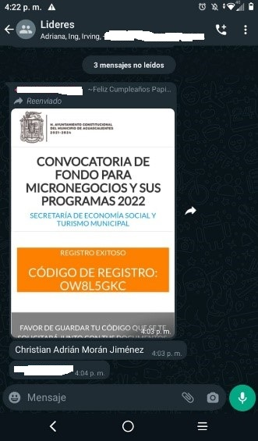 | 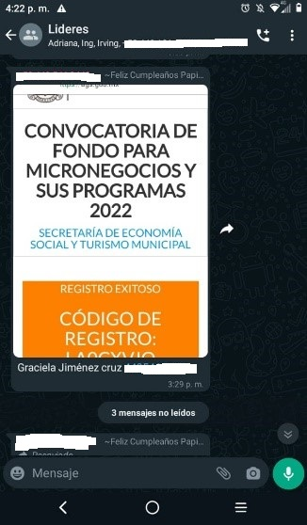
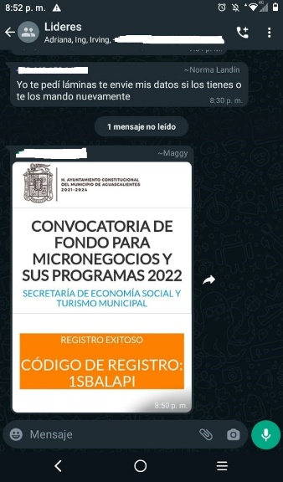 | 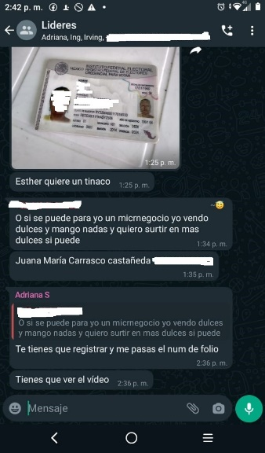
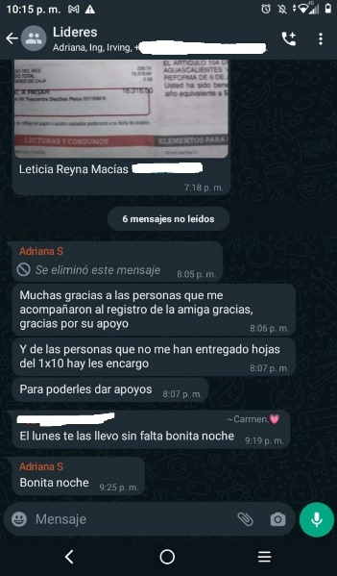 | 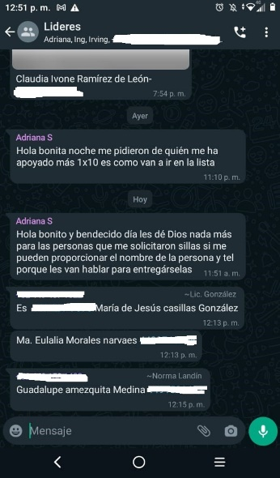
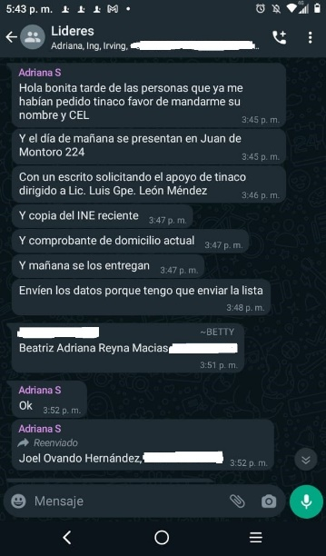 | 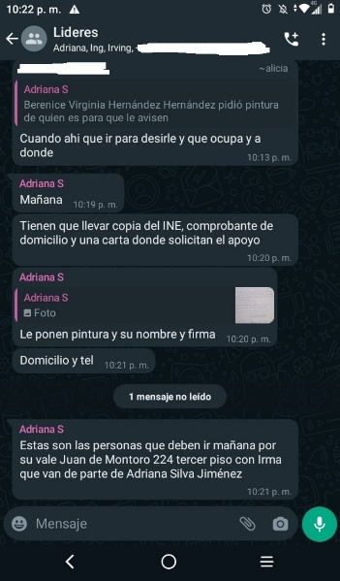
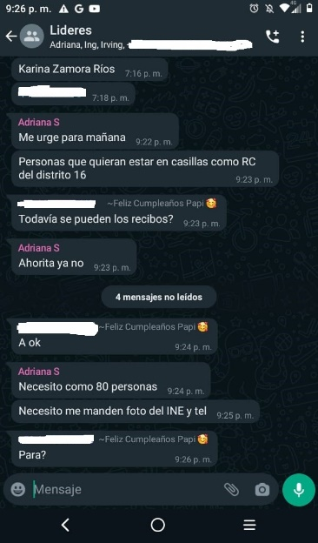 | 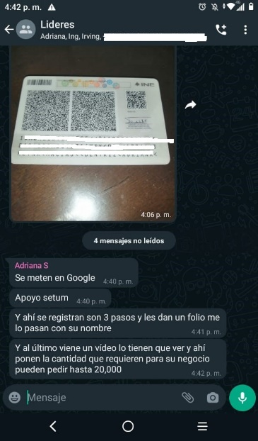
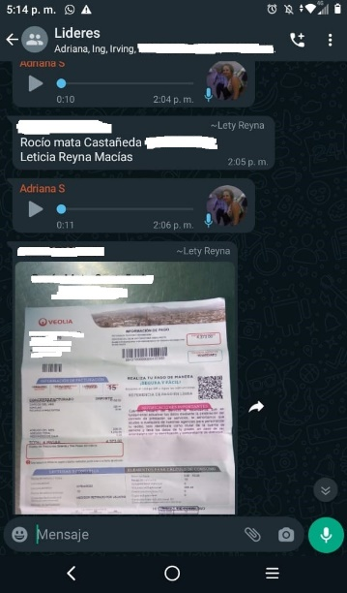 | 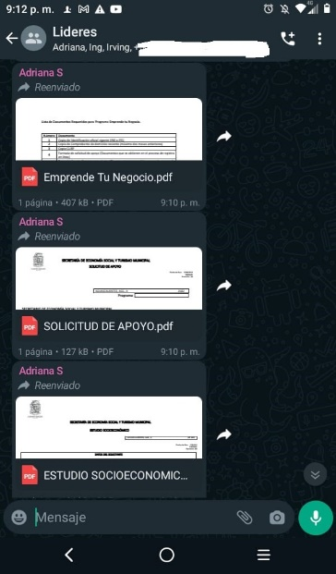
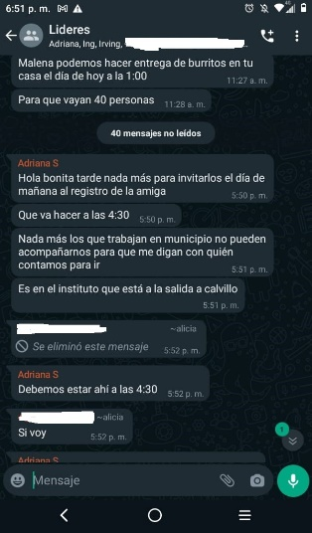 | 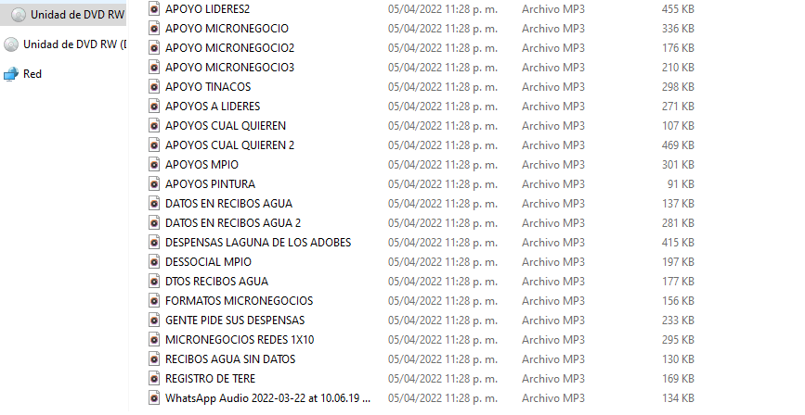

En ese sentido, MORENA al ofrecer las pruebas en comento, pretende acreditar los hechos que denuncia, aportando para ello, como ya se precisó, capturas de pantalla y audios, presuntamente extraídos de un grupo de conversación en la plataforma de WhatsApp, que atribuye a los denunciados.

De esa manera, la parte denunciante pretende demostrar el uso indebido de recursos públicos a favor de la hoy candidata electa como Gobernadora, pues refiere que en dichos medios de prueba, se puede constatar que los servidores públicos, coordinaban la entrega de bienes en favor de la ciudadanía.

Sin embargo, el denunciante pierde de vista que el acta de Oficialía Electoral, pese a su naturaleza de documental pública, únicamente acredita la existencia del contenido de las pruebas técnicas consistentes en texto, audios e imágenes alojadas en una aplicación electrónica, y que por su naturaleza, debe concurrir con otros medios de prueba para dar certeza sobre los hechos que reflejan, tal y como se desprende de la jurisprudencia 4/2014 del Tribunal Electoral del Poder Judicial de la Federación de rubro y texto siguientes: “PRUEBAS TÉCNICAS. SON INSUFICIENTES, POR SÍ SOLAS, PARA ACREDITAR DE MANERA FEHACIENTE LOS HECHOS QUE CONTIENEN”.

9.3. CASO CONCRETO. Como ya se precisó, la base de los hechos denunciados son presuntas conversaciones, audios y capturas de pantalla de un supuesto grupo conformado en la plataforma WhatsApp, pruebas que la parte denunciante pretende hacer valer, a efecto de acreditar la infracción denunciada en contra de diversos servidores públicos y de la entonces candidata María Teresa Jiménez Esquivel.

En ese entendimiento, este Tribunal considera que, toda conversación ejecutada mediante la aplicación WhatsApp es susceptible de protección constitucional conforme al derecho a la vida privada y a la inviolabilidad de las conversaciones privadas, ya que, como se señaló, quien la usa, consciente de que se le garantiza el cifrado de extremo a extremo, es sabedor de que cuenta con un amplio espacio de libertad para el ejercicio del derecho a la libertad de expresión, al libre desarrollo de la personalidad, pues posibilita la expresión de cualquier tipo de mensaje u opinión en el ámbito de la privacidad, aún cuando, como lo ha dicho al Corte, pudiese resultar insultante u ofensivo.

Lo anterior, por las siguientes consideraciones:

- WhatsApp, una forma de comunicación privada.
La doctrina especializada ha definido a la prueba electrónica, o en soporte electrónico, como aquella información contenida en un dispositivo electrónico a través del cual se adquiere el conocimiento de un hecho controvertido, bien mediante el convencimiento psicológico, bien al fijar este hecho como cierto atendiendo a una norma legal.
En ese sentido, la información contenida en un dispositivo móvil, como lo es un teléfono celular, se enmarca en el rubro de pruebas electrónicas; así, los contenidos alojados en aplicaciones electrónicas como WhatsApp comparten tal naturaleza.
Ello es así, porque en el marco de un proceso judicial, la prueba electrónica tiene por objeto identificar cualquier registro que pueda ser generado dentro de un sistema informático, entendiendo por éste a todo dispositivo físico (computadoras, Smartphone, tabletas, etc.) o lógico, empleado para crear, generar, enviar, recibir, procesar, remitir o guardar a dichos registros.
En ese sentido, los avances tecnológicos han permitido a la ciudadanía en general, acceder a diversos desarrollos informáticos, que le permiten mantenerse comunicada de manera instantánea con otras personas, sin importar donde se encuentren. Una de dichas aplicaciones electrónicas es la denominada como WhatsApp, por virtud de la cual, los usuarios pueden interactuar mediante conversaciones escritas, o bien, como parte de éstas, compartiendo audios, imágenes o videos.
En efecto, en la actualidad, la aplicación que nos ocupa representa uno de los medios de mensajería instantánea más utilizados por la sociedad y de un servicio de mensajería instantánea multiplataforma (propiedad de Meta Platforms, Inc.), que se utiliza masivamente en el mundo bajo el esquema freeware.
Conforme a la información disponible en el sitio web: https://www.whatsapp.com/about/?lang=es esta aplicación, como función primaria, permite enviar y recibir una variedad de tipos de archivo multimedia, como textos, audios, fotos, videos, documentos y ubicación, además de realizar llamadas; así, de conformidad con la información obtenida en el sitio de la referida aplicación, ofrece servicios de mensajería y llamadas de una forma simple, segura y confiable, y está disponible en teléfonos en todas partes del mundo.
En dicho sitio web se destaca que, debido a que muchos usuarios comparten sus momentos más preciados en WhatsApp, implementaron el cifrado de extremo a extremo en la aplicación, mediante el cual se garantiza que los mensajes y llamadas están protegidos para que solo las personas que intervienen en la conversación sean las que puedan leer o escuchar, sin que nadie más, ni siquiera WhatsApp, lo pueda hacer.
En suma, está claro que, cuando se hace referencia a la aplicación de mensajería que nos ocupa, se está hablando de un medio electrónico de comunicación privada.
B. Las conductas alojadas en WhatsApp no reúnen los requisitos para ser considerados como medio de prueba.
Así, tomando como referencia el acta de oficialía electoral identificada con el número IEE/OE/100/2022 en la que se certifican los hechos narrados por el denunciante, se advierte que las diversas imágenes fotográficas que obran adjuntas la mismo y los audios, y que además fueron ofrecidas en una unidad de almacenamiento CD-ROM, constituyen capturas de pantalla y archivos en formato .MP3, de diversas conversaciones sostenidas mediante la aplicación denominada WhatsApp, por lo que resulta necesario que este Tribunal verifique si las mismas pueden ser tomadas en consideración en el presente asunto y no solamente valorarlas conforme a su naturaleza.

Lo anterior, ya que la fuerza probatoria de una prueba técnica, aun cuando por su naturaleza sea la de un mero indicio, para otorgársele tal valor, requiere que se haya obtenido de manera lícita.

En ese sentido, las imágenes fotográficas o capturas de pantalla, así como los audios de supuestas conversaciones ofrecidas por MORENA, reproducen datos propios de una conversación privada, de ahí que, se insiste, más allá de su carácter imperfecto, para tener efectos probatorios es necesario que su obtención haya sido lícita.

Esto es así, pues conforme a la doctrina judicial, el derecho a la inviolabilidad de las comunicaciones privadas previsto en el artículo 16 de la Constitución Federal, se extiende a las llevadas a cabo mediante cualquier medio o artificio técnico desarrollado a la luz de las nuevas tecnologías, desde el correo o telégrafo, pasando por el teléfono alámbrico y móvil, hasta las comunicaciones que se producen mediante sistemas de correo electrónico, mensajería sincrónica (chat), en tiempo real o instantánea asincrónica, intercambio de archivos en línea y redes sociales.

Al respecto, sirve de apoyo el criterio sustentado por la Primera Sala de la Suprema Corte en la tesis 1a. CLVIII/2011, publicada con el rubro y texto siguiente: DERECHO A LA INVIOLABILIDAD DE LAS COMUNICACIONES PRIVADAS. MEDIOS A TRAVÉS DE LOS CUALES SE REALIZA LA COMUNICACIÓN OBJETO DE PROTECCIÓN.

Por tanto, las comunicaciones privadas protegidas en sede judicial, han sido identificadas con la correspondencia de carácter escrito, que es la forma más antigua de comunicarse a distancia entre las personas. Sin embargo, en los tiempos actuales, ello no puede interpretarse de manera absoluta, ya que ello sería desconocer, por un lado, que nuestra Constitución Federal no limita los medios a través de los cuales se puede producir la comunicación objeto de protección del derecho fundamental en estudio; y, por el otro, -se reitera- que en nuestros días las posibilidades de intercambio de datos, informaciones y mensajes se han multiplicado, por tantos programas y sistemas, como la tecnología es capaz de ofrecer y, por lo tanto, también las maneras en que dichos contenidos pueden ser interceptados y conocidos por aquellos a quienes no se ha autorizado expresamente para ello.

Por tales razones, en definitiva, todas las formas existentes de comunicación, incluso, aquellas que son fruto de la evolución tecnológica, son objeto de protección constitucional bajo el manto del derecho fundamental a la inviolabilidad de las comunicaciones privadas.

En consecuencia, para que las imágenes fotográficas y los audios extraídos de una comunicación electrónica privada puedan ser aportadas a un proceso judicial y sean susceptibles de surtir algún efecto legal probatorio, en primer término, es necesario que se haya accedido a dicha comunicación lícitamente, mediante autorización judicial para su intervención o a través del levantamiento del secreto por uno de sus participantes pues, de lo contrario, sería una prueba ilícita, por haber sido obtenida mediante violación a derechos fundamentales, con su consecuente nulidad y exclusión valorativa.

Aunado a lo anterior, dada la naturaleza de los medios electrónicos -aplicaciones como WhatsApp-, generalmente intangibles hasta en tanto son reproducidos en una pantalla o impresos, fácilmente susceptibles de manipulación y alteración, es imprescindible que, para constatar la veracidad de su origen y contenido en su recolección sea necesaria la existencia de los registros condignos que a manera de cadena de custodia, satisfagan el principio de mismidad que ésta persigue, o sea, que el contenido que obra en la fuente digital sea el mismo que se aporta al proceso jurisdiccional del que se trate.

De manera que, de no reunirse los requisitos mínimos enunciados, los indicios que eventualmente se puedan generar, no tendrían eficacia probatoria, ya sea por la ilicitud de su obtención o por la falta de fiabilidad en ésta.

En esa inteligencia, en los autos del expediente se advierte que el denunciante pide al IEE la certificación de los hechos motivo de su denuncia, mismos que presenta ante dicha autoridad mediante un CD-ROM en el que se encontraron diversas capturas de pantalla alusivas a conversaciones privadas dentro de la aplicación WhatsApp.

Sin embargo, del análisis de los autos, no se advierte de manera alguna, que los supuestos involucrados en las conversaciones hayan concedido voluntariamente el permiso para hacer pública una conversación privada.

Esta situación, es suficiente para no otorgar ningún valor probatorio a las diversas capturas de pantalla o imágenes fotográficas y audios, ya que, más allá de su calidad de pruebas técnicas, lo cierto es que las mismas se obtuvieron bajo una violación flagrante al derecho humano a la privacidad.

El hecho de que, contrario a otras aplicaciones de redes sociales, las políticas de privacidad de WhatsApp aseguren un cifrado en las comunicaciones, permite presumir que sus usuarios al hacer uso de ella actúan bajo una expectativa legítima de privacidad; de ahí que, le es aplicable la garantía de inviolabilidad de las comunicaciones privadas prevista en el artículo 16 de la Constitución Federal.

En el caso, es clara la violación señalada ya que, conforme a las reglas de la lógica y máximas de la experiencia, es claro que ni el denunciante ni los operadores de la oficialía electoral del IEE formaron parte de las supuestas conversaciones a las que accedieron; de modo que, tales personas tenían impedido el acceso a las mismas.

Por tanto, si estas personas eran ajenas a esas supuestas conversaciones, no puede ponderarse como lícito el hecho de que hayan accedido a ellas, máxime si del acta de oficialía electoral no se advierte que alguno de los supuestos intervinientes en cada una de las conversaciones fueron los que permitieron, primero el acceso a su respectivo equipo de teléfono y luego que autorizara expresamente el acceso a una conversación privada. Al respecto, en lo sustancial, sirve de apoyo el criterio contenido en la jurisprudencia 10/2012, aprobada por la Sala Superior del Tribunal Electoral del Poder Judicial de la Federación y publicada bajo el rubro y texto siguientes: “GRABACIÓN DE COMUNICACIONES PRIVADAS. CARECE DE VALOR PROBATORIO EN MATERIA ELECTORAL”.

En ese mismo sentido, pese a que la denuncia señala como responsables a servidores públicos, tal como lo ha determinado el Tribunal Europeo de Derechos Humanos al ser enfático en señalar que, no obstante, la notoriedad pública de una persona y el lugar público en que se encuentre, lo cierto es que, a la luz del derecho a la vida privada, debe existir una legítima expectativa de privacidad; de modo que, la espontaneidad con que actúan las personas cuando presuponen privacidad debe estar debidamente protegida a la luz de este derecho.
Así, este Tribunal Electoral considera que las capturas de pantalla y audios ofertados, más que una simple prueba técnica, representan una intervención indebida a una comunicación privada, por lo tanto, tales probanzas revisten la calidad de pruebas ilícitas y, por lo tanto, ven sensiblemente disminuido su valor probatorio hasta el punto de no otorgárseles ninguno. En consecuencias, se determina que los medios de prueba ofrecidos para acreditar la infracción, resultan imposibles de valorar porque irrumpen la inviolabilidad de las comunicaciones privadas, por tal razón, se concluye que no es posible acreditar la infracción denunciada.

9.4. CULPA IN VIGILANDO.
Al declararse la inexistencia de la infracción denunciada, no es posible acreditar culpa in vigilando a los partidos políticos de la coalición “Va por Aguascalientes”.

10. RESOLUTIVOS.

PRIMERO. - Se declara la inexistencia de la infracción denunciada.
SEGUNDO. - Se declara la inexistencia de la culpa in vigilando atribuida a los partidos políticos que integran la coalición” Va por Aguascalientes
TERCERO. – Publíquese la sentencia en la página de internet de este Tribunal.
NOTIFÍQUESE. Así lo resolvió el Tribunal Electoral del Estado de Aguascalientes, por unanimidad de votos de las Magistradas y Magistrado que lo integran, ante el secretario general de Acuerdos, quien autoriza y da fe.

MAGISTRADA PRESIDENTA

CLAUDIA ELOISA DÍAZ DE LEÓN GONZÁLEZ
MAGISTRADA  LAURA HORTENSIA  LLAMAS HERNÁNDEZ | MAGISTRADO  HÉCTOR SALVADOR  HERNÁNDEZ GALLEGOS
SECRETARÍA GENERAL DE ACUERDOS

JESÚS OCIEL BAENA SAUCEDO

MORENA, en lo sucesivo.
H. Ayuntamiento, en lo sucesivo.
CG, en lo sucesivo.
IEE, en lo sucesivo.
Todas las fechas corresponden al año dos mil veintidós, salvo precisión en contrario.
Disco compacto de 12 cm de diámetro y gran capacidad de memoria que puede almacenar textos, sonidos, imágenes y otras informaciones que, mediante un dispositivo de lectura que utiliza el láser, pueden ser procesados y reproducidos en la computadora.
Consultable en la Compilación 1997-2013, Jurisprudencia y tesis en materia electoral, del Tribunal Electoral del Poder Judicial de la Federación, páginas 129 y 130.
Dicha información se encuentra en el apartado de seguridad predeterminada disponible en la liga: https://www.whatsapp.com/features/ .
Al respecto, para este Tribunal constituye un criterio orientador el consignado en la tesis del Poder Judicial de la Federación de rubro: PRUEBA ELECTRÓNICA O DIGITAL EN EL PROCESO PENAL. LAS EVIDENCIAS PROVENIENTES DE UNA COMUNICACIÓN PRIVADA LLEVADA A CABO EN UNA RED SOCIAL, VÍA MENSAJERÍA SINCRÓNICA (CHAT), PARA QUE TENGAN EFICACIA PROBATORIA DEBEN SATISFACER COMO ESTÁNDAR MÍNIMO, HABER SIDO OBTENIDAS LÍCITAMENTE Y QUE SU RECOLECCIÓN CONSTE EN UNA CADENA DE CUSTODIA.
Similar Criterio se sostiene en el SCM-JDC-1820/2021 y en el SUP-RAP-0198/2018

